HISTORIA DE USUARIO 0006

REGISTRO DEL ÁRBOL DEL PROBLEMA PROGRAMAS PRESUPUESTARIOS P016

PROYECTO:

DISEÑO E IMPLEMENTACIÓN DEL SISTEMA DE PLANEACIÓN, SEGUIMIENTO Y EVALUACIÓN

DOCUMENTO

PREPARADO PARA:



DOCUMENTO

PREPARADO POR:

CONTROL DE VERSIONES

|  |  |  |  |  |
| --- | --- | --- | --- | --- |
| ELABORÓ | REVISÓ | VERSIÓN | FECHA DE ENTREGA | FECHA DE ACTUALIZACIÓN Y ENTREGA |
| Azael Nieves Ramírez | Alejandro López León | 1.0 | 17/08/23 | 17/08/23 |
|  |  |  |  |  |
|  |  |  |  |  |

SECCIÓN DE FIRMAS

|  |  |  |
| --- | --- | --- |
| Responsable  Juan C. Velázquez Martínez  Scrum Máster  Tecnología con un enfoque humano Kohmi, S. de R.L. de C.V. | Validó  Gloria Natali Guillén Valencia  Subdirectora de Área  Comisión Nacional para la Mejora Continua de la Educación | Autorizó  Adrián Castelán Cedillo  Director General  Comisión Nacional para la Mejora Continua de la Educación |

ÍNDICE DE CONTENIDO

1 DESCRIPCIÓN DE LA HISTORIA 4

2 ELEMENTOS DE CALIDAD 4

2.1. Escenario principal 4

2.2. Escenarios alternos 5

3. CRITERIOS DE ACEPTACIÓN 6

4. PROTOTIPO / DISEÑO 6

# DESCRIPCIÓN DE LA HISTORIA

Como usuario, necesito, contar una etapa de registro dentro del programa presupuestario P016 con el nombre de “Árbol del problema”, que me permita visualizar un área de trabajo en la cual pueda registrar la información de las causas y efectos del problema central y con esta información obtener una representación gráfica del árbol del problema, con el fin de tener una expresión clara y sencilla de las causas que originaron el problema público identificado y los efectos que ello provoca.

|  |  |
| --- | --- |
| Precondiciones y Postcondiciones | |
| Pre-001 | El usuario debe haber ingresado la información en la etapa de registro del “Problema público”, para poder crear el árbol del problema y presentar como nodo central la problemática central. |
| Pre-002 | El usuario (consultor, administrador, enlace, supervisor, planeación, presupuesto) tiene acceso al programa presupuestario P016 y cuenta con los permisos adecuados para acceder a la funcionalidad del "Árbol del Problema". |
| Pre-003 | El sistema mostrara un encabezado con los elementos de identificación junto con el menú de navegación. |
| Post-001 | Una vez registrada y almacenada la información el usuario podrá obtener una vista del "Árbol del Problema". |
| Post-002 | Deberá de estar la opción habilitada y claramente etiquetada dentro del programa presupuestario P016. |
| Post-003 | Una vez registrada y almacenada la información la opción para descargar el esquema del "Árbol del Problema", deberá de estar habilitada, y la descarga deberá de ser en formato de imagen o archivo PDF, para su posterior uso. |

Tabla 1 – Precondiciones y Postcondiciones

# ELEMENTOS DE CALIDAD

El sistema ofrecerá al usuario una pantalla eficaz que permitirá identificar el problema público de manera sencilla y obtener la representación gráfica.

### **Escenario principal**

* Una vez concluido el registro en la etapa de “definición del problema” e ingresado a la pantalla del árbol del problema, el usuario visualiza el área de trabajo que le permitirá obtener el grafico árbol del problema.

1. El sistema obtiene y presenta la información como problemática central, (la información es la registrada en la etapa de la definición del problema público del campo de problemática central, esta informacion será el nodo o raíz del esquema, al ser mostrado en el esquema deberá de tener un color xx).
2. El sistema presenta los siguientes campos y opciones:
3. Causa, (campo de texto con una longitud de 400 caracteres, al ser mostrado en el esquema deberá de tener un color xx).
4. Efecto, (campo de texto con una longitud de 400 caracteres, al ser mostrado en el esquema deberá de tener un color xx).
5. La opción agregar causa: un icono que permita al usuario registrar todas las causas que se requieran.
6. La opción de agregar subnivel de causas: un icono que permitirá al usuario registrar un nuevo nivel de causas de forma jerárquica.
7. La opción de agregar subnivel de efectos: un icono que permitirá al usuario registrar un nuevo nivel de efectos de forma jerárquica.
8. La opción agregar efecto: un icono que permita al usuario registrar todos los efectos que se requieran.
9. La opción quitar causa: un icono que permita al usuario eliminar la causa que se requiera.
10. La opción quitar efecto: un icono que permita al usuario eliminar un efecto que se requiera.
11. Opción de guardar: que permite al usuario guardar la información registrada y habilitará las opciones de “mostrar esquema” y “editar”.
12. Opción de editar: permitirá al usuario realizar modificaciones de texto, agregar o quitar causas o efectos y se habilitará cuando el usuario realice el guardado de información.
13. Opción de mostrar esquema: se habilitará cuando se realice el guardado de información y se mostrará de manera grafica la información registrada.
14. Opción de descarga: esta opción se habilita una vez que el usuario guardo la informacion registrada y le permite al usuario descargar el esquema en formato PDF o en formato png.
15. Opción de siguiente o anterior: que permite al usuario pasar a la siguiente etapa de registro o regresar a una anterior en caso de ser necesario.

### **Escenarios alternos**

* Una vez concluido el registro y guardado de información en el árbol de problema, el sistema habilitará la opción que le permitirá al usuario visualizar el esquema de la siguiente manera:

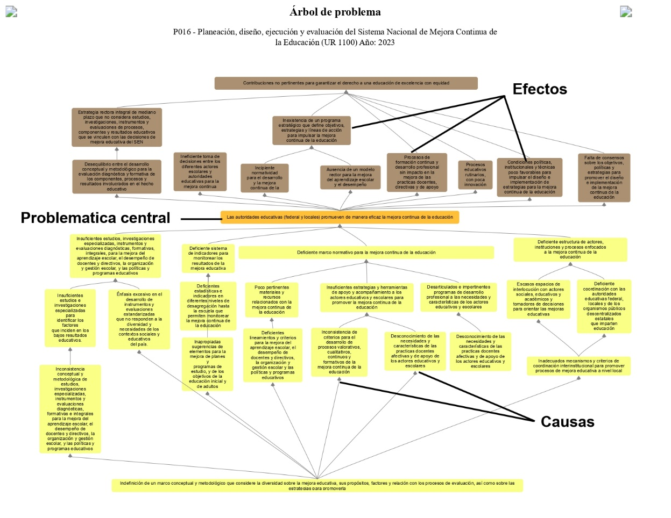

# CRITERIOS DE ACEPTACIÓN

A continuación, se describen los criterios de aceptación:

| Objeto | Descripción |
| --- | --- |
| CA-001 | El sistema obtendrá y presentará la problemática central, registrado en la definición del problema. |
| CA-002 | Las causas serán representadas en la parte inferior del del esquema por debajo de la problemática central (nodo central o raíz). |
| CA-003 | Los efectos serán representados en la parte superior del del esquema por encima de la problemática central (nodo central o raíz). |
| CA-004 | Los nodos estarán relacionados solo con otros de la misma categoría (causas con causas y efectos con efectos), tanto las causas como los efectos estarán relacionados con la problemática central. |
| CA-005 | Cada categoría debe de tener un color distinto para su identificación visual, garantizando que al momento de la descarga del esquema se identifique claramente el texto. |
| CA-006 | La pantalla del "Árbol del Problema" debe ser amigable y fácil de usar, con elementos visuales claros y bien organizados. |
| CA-007 | Se debe permitir la descarga del esquema en formato PDF o imagen. |

Tabla 2 - Criterios de aceptación

# PROTOTIPO / DISEÑO

A continuación, se muestra la representación gráfica del prototipo a desarrollar:

|  |  |
| --- | --- |
| Entrada:  El usuario accede a la etapa del árbol del problema, en la cual se presenta un espacio de trabajo que contiene el problema central previamente registrado en la etapa anterior. En la parte superior de esta área, se encuentran los campos y opciones para añadir los efectos, mientras que en la parte inferior se ubican las casillas para agregar las causas.  Salida:  El usuario completa los campos requeridos para capturar la información y así poder generar el esquema correspondiente. |  |